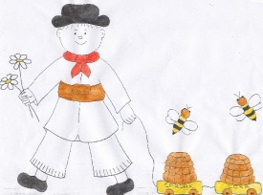 | VRTEC OTONA ŽUPANČIČA ČRNOMELJ  Kidričeva ulica 18/b, 8340 ČRNOMELJ  Identifikacijska številka: 20802684 TRR 01217-6030634262  Tel.: 07/3567271, faks: 0590/74110, e-pošta: info@vrtec-crnomelj.si: spletna stran: www.vrtec-crnomelj.si

POLETNO ZDRUŽEVANJE ODDELKOV

Zaradi manjšega števila prisotnih otrok v poletnem času bo od 9. 7. do 13. 7. 2018 odprta enota LOKA. Združevanje otrok bo predvidoma potekalo po naslednjem razporedu, lahko pa se bo spreminjalo glede na število prisotnih otrok.

LOKA STARI DEL:
- I. VHOD:
- skupina 1-2 let iz enote Dijaški dom (PIKAPOLONICE).
- skupine 2-3 let iz enote Loka (MIŠKE, METULJI, MUCE).

- II. VHOD:
- skupini 3-4 let iz enote Loka (ŽABICE in JEŽKI),
- skupini 4-5 iz Loke (RIBICE in GUMBI),
- skupini 5-6 iz Loke (ČEBELICE in SOVICE).

Zahvaljujemo se vam za razumevanje in vam želimo nepozabne in brezskrbne počitnice.

Črnomelj, 6. 7. 2018 Uprava vrtca

